＜バリアフリー対応ノウハウ習得研修 申込書（レンタカー業界向け11/29）＞
以下の項目をご記入の上、メールもしくは、メールフォームにてお申込みください。（※FAXはありません）
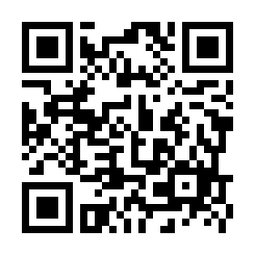
メールフォームURL・QRコード：https://forms.gle/Y3NXMxvcqwS7WVxY7
※フォームよりお申込みの場合、駐車場の予約を希望される方は、「備考欄に
車両番号のご記入」をお願い致します。ご予約完了後、駐車場の案内を送付致します。
お申込み期限は１1月２２日（水）となります。

●参加者情報をご記入ください
※資格は個人資格となるため1つの企業から複数名参加の場合は、備考欄に氏名（ふりがな）のご記入をお願い致します。当日認定証をお渡しします。

参加日 | 11月２９日（木）12：30～15：30  （会場：トヨタレンタリース新札幌本社２F会議室）  ※車でのご来場を希望される方は、駐車場に限りがありますので、申込時に必ずご予約ください。ご予約完了後、駐車場の案内を送付致します。
企業・団体名
役職名
氏名（ふりがな）
電話番号
メールアドレス
過去の受講履歴 | 過去に観光介助士講座に受講したことがある方は認定書の番号をご記入ください（番号が不明の場合は、受講歴有とご記載ください）。
駐車場の予約 | 予約を希望する・希望しない  車両番号：  ※駐車場に限りがありますので、できるだけ乗り合わせでのご来場をお願い致します。先着順となりますので予めご了承ください。
備考

※バリアフリー対応ノウハウ習得研修につきましては、資格取得講座を含む形で実施するため、全時間受講していただく必要があります（途中での入退室があった場合、資格は認定されません）。

【お申込み・お問合せ】
ユニバーサルツーリズム推進事業（バリアフリー対応ノウハウ習得研修）受託コンソーシアム
一般社団法人日本ＵＤ観光協会 担当：林（弘恵）・吉田

お申し込み先メールアドレス：info@juta.jp
札幌市手稲区星置1条3丁目6番3-113号（株）HKワークス内 / 電話：011-682-8933

